Министерство образования и молодежной политики Свердловской области



ГАПОУ СО «Екатеринбургский колледж транспортного строительства»

Отчёт по программе «Практическая 1 МДК.01.03»

Выполнил: Карамов Д.Э

Группа: ПР-31

Преподаватель: Мирошниченко Г.В

2025

**Задание:**

Разработать мобильное приложение в AndroidStudio или в Xamarin

Forms в соответствии с вариантом. Вариант - 3

**Входные данные**

Email - string

Password – string

validEmail – string -Верный email

validPassword – string – Верный пароль

**Выходные данные**

Contact - string

**Блок схема**

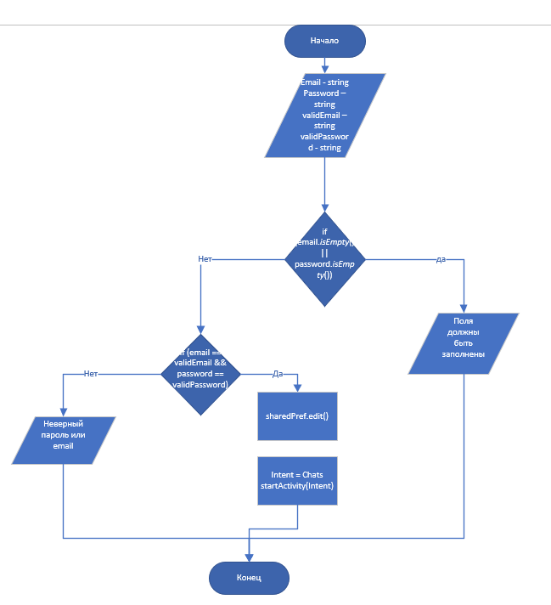

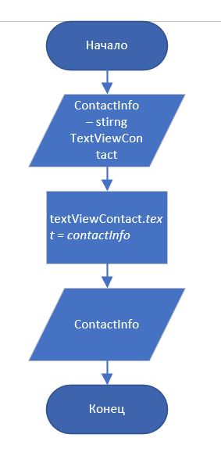

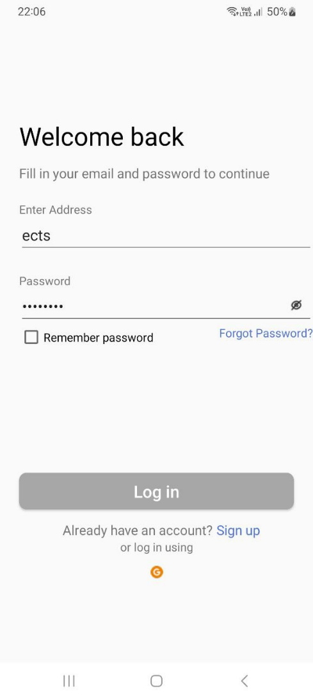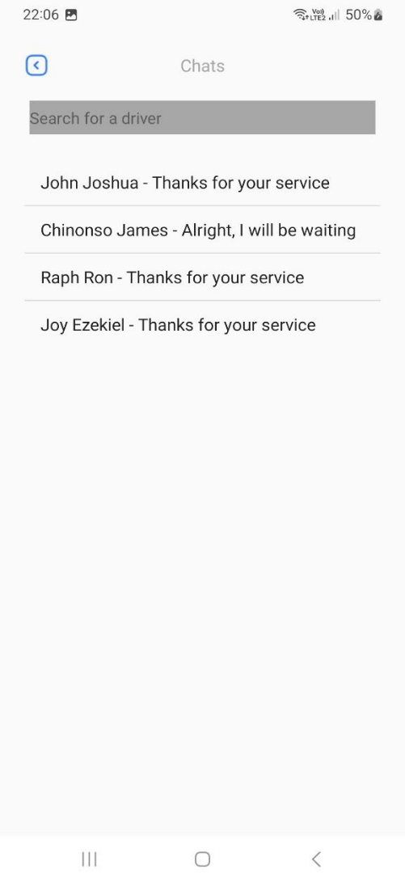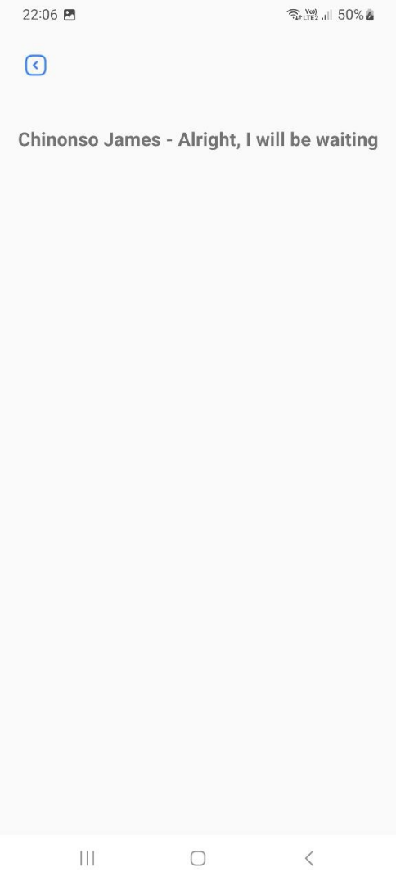**Экраны**

**Результат программы**



**Тестовые ситуации**

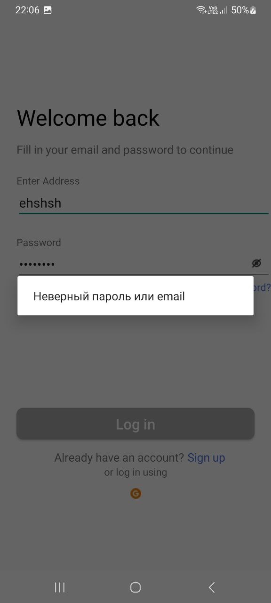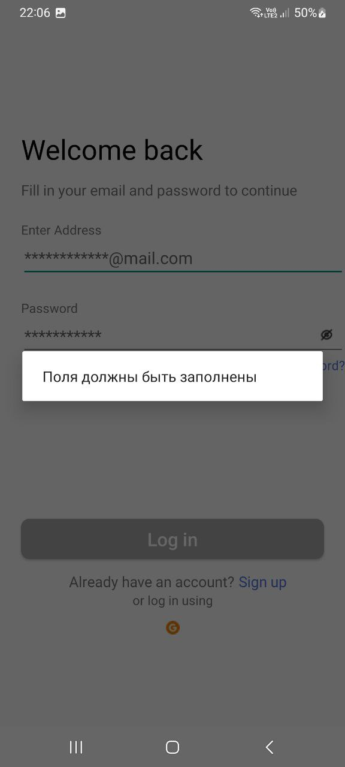

**Вывод**

В результате практической работы был создан мессенджер для смартфона